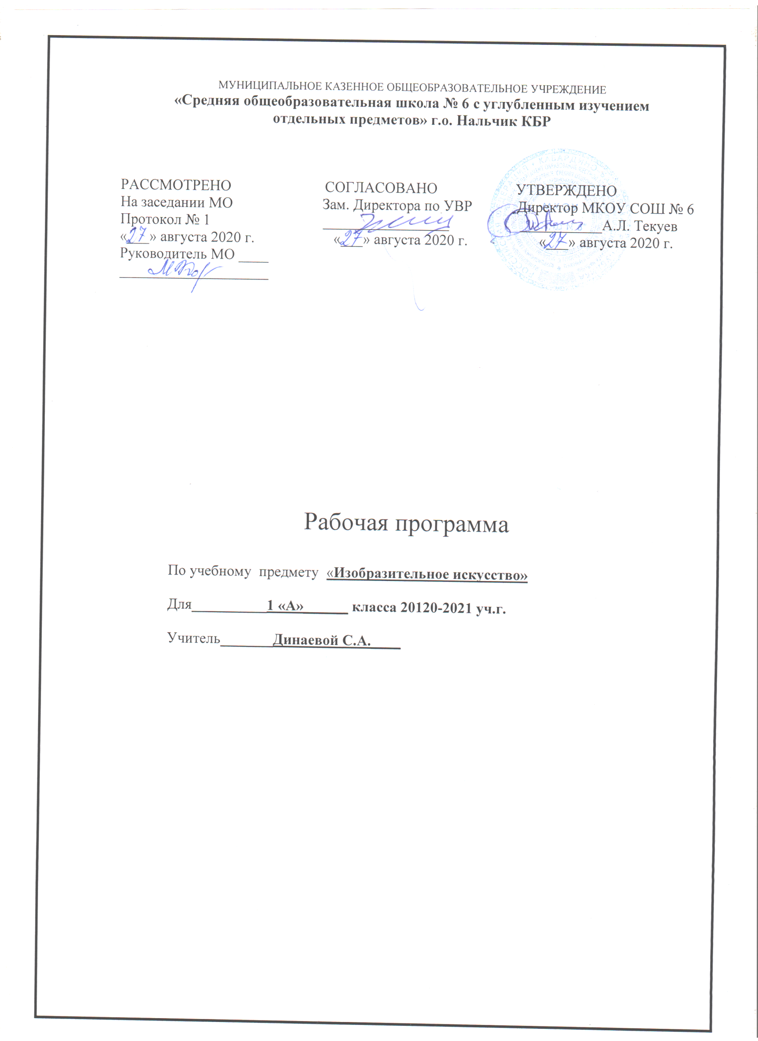

Изобразительное искусство
1 класс
Пояснительная записка

Рабочая программа разработана на основе программы Б.М.Неменского, Л.А.Неменской «Изобразительное искусство» 1 класс, которая соответствует Федеральному государственному образовательному стандарту начального общего образования, Концепции духовно – нравственного развития и воспитания личности гражданина России, планируемых результатов начального общего образования.
Основными нормативными документами, определяющими содержание данной рабочей программы, являются:
Федеральный закон «Об образовании в Российской Федерации» от 29.12.2012 г. №273 – ФЗ;
Федеральный государственный образовательный стандарт начального общего образования, утверждённый приказом Министерства образования и науки РФ от 06.10.2009г. №373 (в редакции приказов Министерства образования и науки РФ от 26.11.2010 г. №1241, от 22.09.2011 г. №2357, от 18.12.2012 г. №1060, от 29.12.2014 г. №1643, от 18.05.2015 г. №507, от 31.12.2015 г. №1576);
Приказ Министерства просвещения Российской Федерации №345 от 28.12.2018 г. «О федеральном перечне учебников, рекомендуемых к использованию при реализации имеющих государственную аккредитацию образовательных программ начального общего, основного общего, среднего общего образования».
Предмет «Изобразительное искусство» разработан как целостная система введения в художественную культуру и включает в себя на единой основе изучение всех основных видов пространственных (пластических) искусств. Они изучаются в контексте взаимодействия с другими искусствами, а также в контексте конкретных связей с жизнью общества и человека.
Систематизирующим методом является выделение трех основных видов художественной деятельности для визуальных пространственных искусств:
- изобразительная художественная деятельность;
- декоративная художественная деятельность;
- конструктивная художественная деятельность.
Три способа художественного освоения действительности в начальной школе выступают для детей в качестве доступных видов художественной деятельности: изображение, украшение, постройка. Постоянное практическое участие школьников в этих трех видах деятельности позволяет систематически приобщать их к миру искусства.
Предмет «Изобразительное искусство» предполагает сотворчество учителя и ученика; диалогичность; четкость поставленных задач и вариативность их решения; освоение традиций художественной культуры и импровизационный поиск личностно значимых смыслов.
Основные виды учебной деятельности — практическая художественно-творческая деятельность ученика и восприятие красоты окружающего мира и произведений искусства.
Практическая художественно-творческая деятельность (ребенок выступает в роли художника) и деятельность по восприятию искусства (ребенок выступает в роли зрителя, осваивая опыт художественной культуры) имеют творческий характер. Учащиеся осваивают различные художественные материалы, а также художественные техники (аппликация, коллаж, монотипия, лепка, бумажная пластика и др.).
Одна из задач — постоянная смена художественных материалов, овладение их выразительными возможностями. Многообразие видов деятельности стимулирует интерес учеников к предмету и является необходимым условием формирования личности каждого.
Восприятие произведений искусства предполагает развитие специальных навыков, развитие чувств, а также овладение образным языком искусства. Только в единстве восприятия произведений искусства и собственной творческой практической работы происходит формирование образного художественного мышления детей.
Особым видом деятельности учащихся является выполнение творческих проектов и презентаций.
Развитие художественно-образного мышления учащихся строится на единстве двух его основ: развитие наблюдательности, т.е. умения вглядываться в явления жизни, и развитие фантазии, т. е. способности на основе развитой наблюдательности строить художественный образ, выражая свое отношение к реальности.
Программа «Изобразительное искусство» предусматривает чередование уроков индивидуального практического творчества учащихся и уроков коллективной творческой деятельности.
Коллективные формы работы: работа по группам; индивидуально-коллективная работа (каждый выполняет свою часть для общего панно или постройки).
Художественная деятельность: изображение на плоскости и в объеме (с натуры, по памяти, по представлению); декоративная и конструктивная работа; восприятие явлений действительности и произведений искусства; обсуждение работ товарищей, результатов коллективного творчества и индивидуальной работы на уроках; изучение художественного наследия; подбор иллюстративного материала к изучаемым темам; прослушивание музыкальных и литературных произведений (народных, классических, современных).
Обсуждение детских работ с точки зрения их содержания, выразительности, оригинальности активизирует внимание детей, формирует опыт творческого общения.
Периодическая организация выставок дает детям возможность заново увидеть и оценить свои работы, ощутить радость успеха. Выполненные на уроках работы учащихся могут быть использованы как подарки для родных и друзей, могут применяться в оформлении школы.
Для обучающихся 1 классов предусматривается безотметочная система оценивания.

Сроки реализации программы
Предмет «Изобразительное искусство» рассчитан на 33 ч - в 1 классе (33 учебные недели).

Содержание разделов предмета

Название раздела Кол-во часов
1. Ты изображаешь. Знакомство с Мастером Изображения. | 8 ч.
2. Ты украшаешь. Знакомство с Мастером Украшения | 8 ч.
3. Ты строишь Знакомство с Мастером Постройки | 11 ч.
4. Изображение, украшение, постройка всегда помогают друг другу | 6 ч.
Итого: | 33 ч.

Раздел 1: Ты изображаешь. Знакомство с Мастером Изображения
Мастер Изображения учит видеть и изображать. Первичный опыт работы художественными материалами, эстетическая оценка их выразительных возможностей. Пятно, линия, цвет – основные средства изображения.
Овладение первичными навыками изображения на плоскости с помощью линии, пятна, цвета. Разноцветные краски. Художники и зрители.
Раздел 2: Ты украшаешь. Знакомство с Мастером Украшения
Украшения в природе. Красоту нужно уметь замечать. Люди радуются красоте и украшают мир вокруг себя. Мастер Украшения учит любоваться красотой. Основы понимания роли декоративной художественной деятельности в жизни человека. Мастер Украшения – мастер общения, он организует общение людей, помогая им наглядно выявлять свои роли.
Первичный опыт владения художественными материалами и техниками (аппликация, бумагопластика, коллаж, монотипия). Первичный опыт коллективной деятельности.
Раздел 3: Ты строишь. Знакомство с Мастером Постройки
Первичные представления о конструктивной художественной деятельности и ее роли в жизни человека. Художественный образ в архитектуре и дизайне.
Мастер Постройки – олицетворение конструктивной художественной деятельности. Умение видеть конструкцию формы предмета лежит в основе умения рисовать.
Разные типы построек. Первичные умения видеть конструкцию, т. е. построение предмета. Первичный опыт владения художественными материалами и техниками конструирования. Первичный опыт коллективной работы.
Раздел 4: Изображение, украшение, постройка всегда помогают друг другу
Общие начала всех пространственно – визуальных искусств – пятно, линия, цвет в пространстве и на плоскости. Различное использование в разных видах искусства этих элементов языка.
Изображение, украшение и постройка – разные стороны работы художника и присутствуют в любом произведении, которое он создает.
Наблюдение природы и природных объектов. Эстетическое восприятие природы. Художественно – образное видение окружающего мира.
Навыки коллективной творческой деятельности.

Требования к уровню подготовки обучающихся

В результате обучения дети научатся пользоваться художественными материалами и применять главные средства художественной выразительности живописи, графики, скульптуры, декоративно – прикладного искусства в собственной художественно – творческой деятельности. Полученные универсальные учебные действия, учащиеся также могут использовать в практической деятельности и повседневной жизни для самостоятельной творческой деятельности, обогащения опыта восприятия произведений изобразительного искусства, оценки произведений искусства при посещении выставок и художественных музеев искусства.
В результате изучения предмета «Изобразительное искусство»
Первоклассник научится:
- понимать, что такое деятельность художника (что может изобразить художник – предметы, людей, события; с помощью каких материалов изображает художник – бумага, холст, картон, карандаш, кисть, краски и пр.);
- различать основные (красный, синий, желтый) и составные (оранжевый, зеленый, фиолетовый, коричневый) цвета;
- различать теплые (красный, желтый, оранжевый) и холодные (синий, голубой, фиолетовый) цвета;
- узнавать отдельные произведения выдающихся отечественных и зарубежных художников, называть их авторов;
- сравнивать различные виды изобразительного искусства (графики, живописи, декоративно – прикладного искусства, скульптуры и архитектуры);
- использовать художественные материалы (гуашь, акварель, цветные карандаши, бумагу);
- применять основные средства художественной выразительности в рисунке, живописи и скульптуре (с натуры, по памяти и воображению); в декоративных работах – иллюстрациях к произведениям литературы и музыки;
- пользоваться простейшими приемами лепки (пластилин, глина);
- выполнять простейшие композиции из бумаги.
Первоклассник получит возможность научиться:
- использовать приобретенные знания и умения в практической деятельности и повседневной жизни, для самостоятельной творческой деятельности;
- воспринимать произведения изобразительного искусства разных жанров;
- оценивать произведения искусства (выражение собственного мнения) при посещении выставок, музеев изобразительного искусства, народного творчества и др.;
- применять практические навыки выразительного использования линии и штриха, пятна, цвета, формы, пространства в процессе создания композиции.
В работе используется инвариантный модуль «Школьный урок» см. Приложение 1
Ожидаемые результаты формирования УУД к концу 1-го года обучения

Личностными результатами» является формирование следующих умений:
- учебно-познавательный интерес к новому учебному материалу и способам решения новой задачи;
- основы экологической культуры: принятие ценности природного мира;
- ориентация на понимание причин успеха в учебной деятельности, в том числе на самоанализ и самоконтроль результата, на анализ соответствия результатов требованиям конкретной задачи;
- способность к самооценке на основе критериев успешности учебной деятельности.
Метапредметные результаты:
Регулятивные УУД:
- учитывать выделенные учителем ориентиры действия в новом учебном материале в сотрудничестве с учителем;
- планировать свои действия в соответствии с поставленной задачей и условиями её реализации, в том числе во внутреннем плане;
- адекватно воспринимать предложения и оценку учителей, товарищей, родителей и других людей.
Познавательные УУД:
- строить сообщения в устной и письменной форме;
- ориентироваться на разнообразие способов решения задач;
- строить рассуждения в форме связи простых суждений об объекте, его строении, свойствах и связях;
Коммуникативные УУД:
- допускать возможность существования у людей различных точек зрения, в том числе не совпадающих с его собственной, и ориентироваться на позицию партнёра в общении и взаимодействии;
- формулировать собственное мнение и позицию; ·задавать вопросы;
- использовать речь для регуляции своего действия.
Предметными результатами изучения изобразительного искусства являются формирование следующих умений:
Обучающийся научится:
- различать основные виды художественной деятельности (рисунок, живопись, скульптура, художественное конструирование и дизайн, декоративно-прикладное искусство) и участвовать в художественно-творческой деятельности, используя различные художественные материалы и приёмы работы с ними для передачи собственного замысла;
- узнавать отдельные произведения выдающихся художников и народных мастеров;
- различать основные и составные, тёплые и холодные цвета; изменять их эмоциональную напряжённость с помощью смешивания с белой и чёрной красками; использовать их для передачи художественного замысла в собственной учебно-творческой деятельности;
- различать основные и смешанные цвета, элементарные правила их смешивания;
- различать эмоциональное значение тёплых и холодных тонов;
- организовывать своё рабочее место, пользоваться кистью, красками, палитрой; ножницами;
- передавать в рисунке простейшую форму, основной цвет предметов;
- составлять композиции с учётом замысла;
- конструировать из бумаги на основе техники оригами, гофрирования, сминания, сгибания;
- конструировать из ткани на основе скручивания и связывания;
- конструировать из природных материалов;
- пользоваться простейшими приёмами лепки.
Обучающийся получит возможность:
- усвоить основы трех видов художественной деятельности: изображение на плоскости и в объеме; постройка или художественное конструирование на плоскости, в объеме и пространстве; украшение или декоративная деятельность с использованием различных художественных материалов;
- участвовать в художественно-творческой деятельности, используя различные художественные материалы и приёмы работы с ними для передачи собственного замысла;
- приобрести первичные навыки художественной работы в следующих видах искусства: живопись, графика, скульптура, дизайн, декоративно-прикладные и народные формы искусства;
- развивать фантазию, воображение;
- приобрести навыки художественного восприятия различных видов искусства;
- научиться анализировать произведения искусства;
- приобрести первичные навыки изображения предметного мира, изображения растений и животных;
- приобрести навыки общения через выражение художественного смысла, выражение эмоционального состояния, своего отношения в творческой художественной деятельности и при восприятии произведений искусства и творчества своих товарищей.

Данный предмет не предусматривает формы и методы контроля

Учебник «Изобразительное искусство» + рабочий альбом
Н.А. Горяева, Л.А. Неменская, А.С. Питерских и др., издательство «Просвещение» 2019 г.
Количество часов: 33 ч.
В неделю: 1 ч.

№ п/п | Раздел. Тема | Кол.  час. | Дата |  | Работа по учебнику
 |  |  | план | факт
1. | Раздел «Ты изображаешь. Знакомство с Мастером Изображения» (8ч.)  Изображения всюду вокруг нас.  Изображения в жизни человека. | 1 |  |  | С. 3-5
2. | Мастер Изображения  учит видеть.  Знакомство с понятием «форма». | 1 |  |  | С. 6-7
3. | Изображать можно пятном.  Пятно как способ изображения на плоскости. Образ на плоскости. | 1 |  |  | С.8
4. | Изображать можно в объеме.  Объемные изображения. | 1 |  |  | С.9
5. | Изображать  можно линией. Знакомство с понятиями «линия» и «плоскость». | 1 |  |  | С. 10
6. | Разноцветные краски.  Знакомство с цветом.  Краски гуашь.  Цвет. | 1 |  |  | С. 11
7. | Изображать можно и то, что невидимо (настроение) | 1 |  |  | С .12
8. | Художники и зрители  (обобщение темы).  Цвет и краски в картинах художников. | 1 |  |  | С. 13
9.  . | Раздел «Ты украшаешь. Знакомство с Мастером украшения» (8ч.)  Мир полон украшений. Украшения в окружающей действительности. | 1 |  |  | С.16-17
10. | Красоту надо уметь замечать. | 1 |  |  | С. 18-19
11 | Узоры на крыльях.  (Украшение крыльев бабочек) | 1 |  |  | С. 20
12 | Красивые рыбы. | 1 |  |  | С. 21
13. | Украшение птиц. | 1 |  |  | С. 22
14 | Узоры, которые создали люди. | 1 |  |  | С. 23
15 | Как украшает себя человек. | 1 |  |  | С.24
16 | Мастер Украшения помогает сделать праздник (обобщение темы) | 1 |  |  | С.25
17-18 | Раздел «Ты строишь. Знакомство с Мастером Постройки» (11ч.)  Постройки в нашей жизни | 2 |  |  | С. 26-27
19-20. | Дома бывают разными | 2 |  |  | С. 28-29
21-22. | Домики, которые построила природа. | 2 |  |  | С.30-31
23. | Какие можно придумать дома. | 1 |  |  | С.32
24. | Дом снаружи и внутри. | 1 |  |  | С.33
25-26. | Строим город | 2 |  |  | С. 34-35
27. | Все имеет свое строение. | 1 |  |  | С. 36
28. | Раздел «Изображение, украшение, постройка всегда помогают друг другу» (6ч.)  Строим вещи. | 1 |  |  | С.37
29.  30. | Город, в котором мы живем (обобщение темы) | 2 |  |  | С.38-39
31. | Сказочные образы. | 1 |  |  | С.40
32-33. | У Лукоморья.  (обобщение) | 2

УМК, список литературы.
Материально – техническое обеспечение
образовательного процесса в первом классе по учебному предмету
«Изобразительное искусство»
Наименование объектов и средств  материально-технического обеспечения | Примечания
Книгопечатная продукция  - Рабочая программа по учебному курсу «Изобразительное искусство» 1 класс. (Неменский Б.М, Неменская Л.А., Горячева Н.А., Питерских А.С. Дрофа.2019 г.).  - Учебник. (Утверждён приказом Минпросвещения РФ от 28 декабря 2018 г. №345).  - Изобразительное искусство. Учебник 1 класс  Неменский Б.М, Неменская Л.А., Горячева Н.А., Питерских А.С. М.: Дрофа, 2019 г.  - Рабочие тетради  Изобразительное искусство 1 класс Неменский Б.М, Неменская Л.А., Горячева Н.А., Питерских А.С.  - ., М.: Дрофа, 2019 г  - Методические пособия для учителя  Уроки Изобразительного искусства 1 класс сост Неменский Б.М, Неменская Л.А., Горячева Н.А., Питерских А.С.  - М.: Дрофа, 2019 г  - Компьютерные и информационно-коммуникативные средства  - Электронное приложение к учебнику «Изобразительное искусство» класс (диск CD-ROM), автор Неменская Л.А.  - Технические средства обучения  - Классная доска (магнитная) с набором приспособлений, для крепления таблиц, постеров и картинок.  - Мультимедийный проектор  - Интерактивная доска  - Компьютер  - Сканер  - Принтер лазерный  - Учебно-практическое и учебно-лабораторное оборудование  - Набор инструментов для работы с различными материалами, в соответствии с программой обучения.  - Пластилин, глина  - Цветные карандаши, акварельные краски, гуашь, холст, картон, карандаш, кисть, стаканы для воды.  - Альбомы для рисования  - Оборудование класса  - Ученические двухместные столы с комплектом стульев  - Стол учительский с тумбой  - Шкафы, для хранения учебников, дидактических материалов, пособий и пр.  - Настенные доски, для вывешивания иллюстративного материала  - Полки для книг  - Подставки для книг, держатели для схем и таблиц и т.п. | В программе представлены цели начального обучения предмета «Изобразительное искусство», рассмотрены подходы к структурированию учебного материала; представлены результаты изучения предмета, основное содержание предмета, тематическое планирование с характеристикой основных видов деятельности учащихся; описано  материально-техническое обеспечение  Учебный материал в программе представлен блоками, отражающими деятельностный характер и коммуникативно-нравственную сущность художественного образования.  Рабочие тетради включают практические и тестовые задания к темам учебника, имеется материал для самостоятельных работ по различным художественным жанрам.  Методические пособия построены, как поурочные разработки, с детальным описанием хода урока и методик его реализации  Электронные приложения дополняют и обогащают материал учебников мультимедийными объектами, видеоматериалами, справочной информацией, проверочными тестами разного типа и уровня сложности (ИОС).  Интерактивная доска не менее 150х150 см  В соответствии с санитарно-гигиеническими нормами

